Regulamin Konkursu Plastycznego
„Centrum Kultury oczami dziecka”

Z okazji 35 lecia działalności Centrum Kultury i Biblioteka w Wielichowie ogłasza konkurs plastyczny.

Zadaniem uczestników jest stworzenie pracy ukazującej wydarzenie w którym
brało się udział związane z Centrum Kultury. Np. wycieczka, teatrzyk, warsztaty, zajęcia , koncert itp., może być również budynek. Praca nawiązywać musi do działalności Centrum Kultury i Biblioteki w Wielichowie.
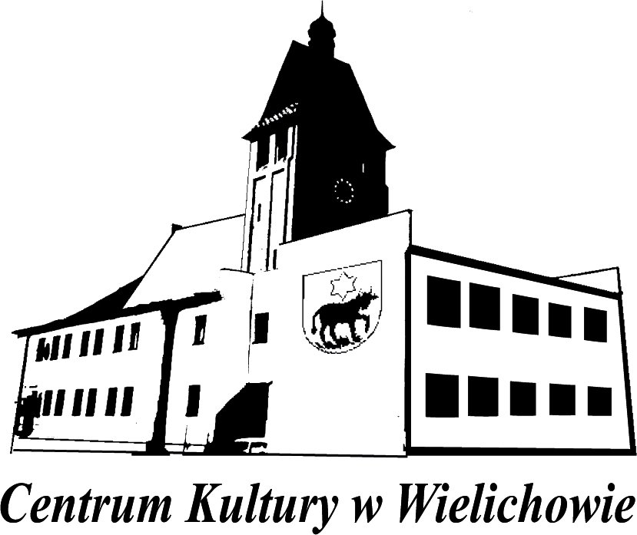
1. Konkurs organizowany jest przez Centrum Kultury i Bibliotekę w Wielichowie.
2. Konkurs skierowany jest dla dzieci w dwóch kategoriach wiekowych:
I kategoria – dzieci klas I - III
II kategoria – dzieci klas IV - VI
4. Warunki prac, wymagania techniczne:
- Każdy uczestnik może przynieść maksymalnie 1 pracę konkursową, wykonaną dowolną techniką (wyklejanie, malowanie farbami, kredkami itd) format A4 .
5. Prace muszą nawiązywać do tematu konkursu.
6. Jury konkursu nagrodzi 3 najlepsze prace w każdej kategorii ( praca samodzielna)
7. Do wzięcia udziału w konkursie niezbędne jest dostarczenie przez opiekuna prawnego pisemnej zgody na udostępnianie danych osobowych (zgoda do pobrania na stronie www.ckwielichowo.pl lub w Centrum Kultury)
7. Podpisaną prace (Imieniem, nazwiskiem oraz klasą) należy dostarczyć do Centrum Kultury w Wielichowie do 2.10.2024 r.
8. Wyniki ogłosimy 4.10.2024

